Poruka Maha Sambodhi Dharma Sangha Gurua u Citvanu 8. Juna 2013 godine

08. јун 2013.

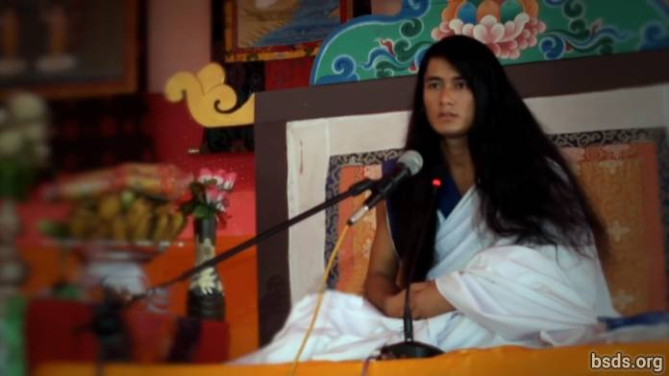

Dharma Sangha

Bodhi Shravan Guru Sanghaya

Namo Maitri Sarva Dharma Sanghaya

1. Sjedinjen sa Istinskom Darmom, Guruom i Putem; neka svet shvati Darma Tatvu [1]. Neka sva bića na svetu budu zadovoljna Vrhovnom Mudrošću ovog Velikog Maitri Puta koji ima oblik Mukti i Mokša.

2. Nauka o Darma Tatvi je veoma duboka i beskrajna.

3. U cilju ostvarivanja Istinske Darme i Tatve, neophodno je da osoba sama postane utelovljenje Tatve.

4. I Darma Tatva nije ograničena samo na ovaj svet, već postoji u celokupnoj kreaciji.

5. Neka ljudi shvate da je ovaj svet samo jedna od mogućnosti.

6. Spoznaja Tatve je poput drveća na kojem procveta bezbroj pupoljaka, ali samo ograničen broj dostigne prirodan oblik ploda; slično tome samo neki ljudi dostignu Darmu.

7. Takođe, cvetovi koji otpadnu na putu Istinske Darme imaju svoje postojanje i veličinu.

8. I svaki plod je stvoren da ima svoju posebnost i Darma Vrlinu.

9. Smisao ljudskog sveta i života je da poštuje Istinsku Darmu, dostigne Darma Tatvu i bude zadubljen samo u Mukti i Mokšu.

10. Guru ispunjava svoju sopstvenu Darmu.

11. Iako je Put dat svetu, ipak, odgovornost za preuzimanje svakog daljeg koraka na putu je čovekovo vlastito, individualno traganje[2].

12. Bilo da put koji neko sledi ima ili nema oblik Mukti i Mokša Tatve, je takođe krajnje lično traženje samog čoveka.

13. Za osobu koja ostaje daleko od Maitri mudrosti, bez obzira kakvu vrstu prakse u svom životu izvršava u ime Darme, dostizanje Istinske Tatve je nemoguće.

14. A oni, na putu koji ne omogućava dostizanje Muktija i Mokše, to nikad ne mogu nazvati Putem.

15. To bi bila samo čista zabava privremenog sveta.

16. Na svetovnom putu, ego i želje ljudi su prihvaćeni kao nešto uobičajeno i različiti beznačajni lekovi koji su primenjivani, udaljavali su ljude koji žude za Istinom od istinskog Gurua i Puta.

17. Ljudi ne žele da idu Putem koji ne prihvata egoizam i želje.

18. Ali, ironija je da svaki čovek ipak razume unutrašnji glas savesti [3] koji mu kaže gde koji put vodi.

19. Bez obzira da li je osoba prosvetljena i šta sve treba da podnese na putu, je pravedno određeno u skladu sa sakupljenim zaslugama svake duše što putuje Putem koji joj je Guru pokazao.

20. Ipak, neka bude tako, nastavite, putovanje je samo vaše.

21. Bivajući zadubljen u osobine Darma Tatve; shvatajući nedostatke egoizma i želja, osoba se može osloboditi svetovnosti. Da bi se to postiglo čovek treba neprekidno, do poslednjeg trenutka svog života da teži ka Darmi.

22. Neka celi svet prihvati ovu Maitri mudrost u srce i postane probuđen.

Sarva Maitri Mangalam Astu Tathaastu (Neka sva živa bića budu u ljubavi i miru. Neka bude tako).

______________________
Beleške:

[1] Tattva तत्व (n.) – Baza, centar, jezgro, element, suština,srž,srce, srce i duša, unutrašnjost, zrno,srž, materija, supstanca, suma, suština, metempirik (koncepti i odnosi,koji se shvataju kao nešto iznad, ali ipak se povezuje sa znanjem stečenim iskustvom)

[2] Ovu reč je napisao Guru kao "nirnaya", što znači, "odluku", međutim, u govoru, Guru kaže "khoj", što znači potraga/istraživanje.

[3] Nep. Chitta

https://bsds.org/sr/news/158/poruka-maha-sambodhi-dharma-sangha-gurua-u-citvanu

